Добавление услуг сотрудникам

Для добавления услуг руководителю необходимо зайти в личный кабинет юридического лица. Для это нажать на иконку «» (показать учетные записи) и выбрать юридическое лицо (Рисунок 1):
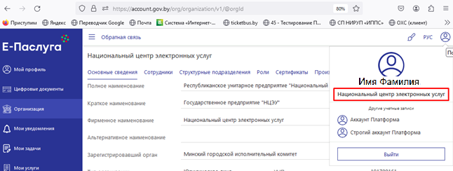
Рисунок 1. Переход в аккаунт юридического лица
Перейти в раздел «Организации» / «Роли». В личном кабинете организации имеются 3 вида ролей (Рисунок 2):
Роли, созданные в организации – роли, которые создаются руководителем организации либо сотрудником с ролью «Суперпользователь».
Роли структурных подразделений – роль структурного подразделения.
Системные роли – набор системных прав, необходимых для общего управления функционированием системы и её компонентами (не доступна для редактирования).

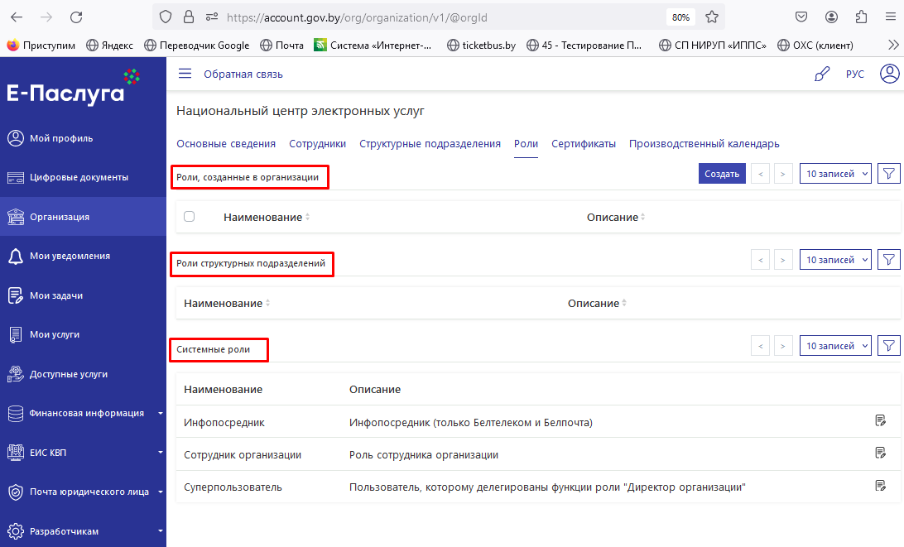
Рисунок 2. Виды ролей

Чтобы создать роль организации необходимо нажать на кнопку «Создать» (Рисунок 3).
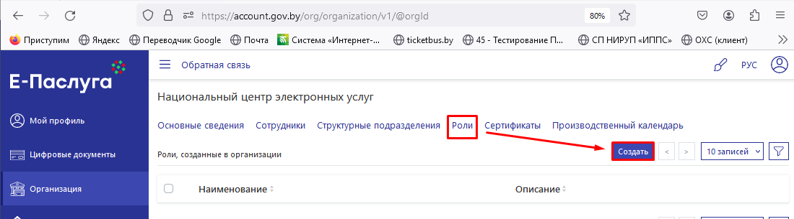Рисунок 3. Создание роли

В появившемся окне подтвердить ввести наименование роли (при необходимости описание) и нажать на кнопку «Сохранить» (Рисунок 4):
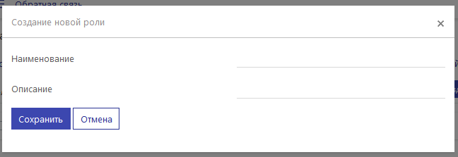
Рисунок 4. Окно «Создание новой роли»
Перейдите в режим редактирования роли путем нажатия на пиктограмму «» для настройки роли (Рисунок 5):
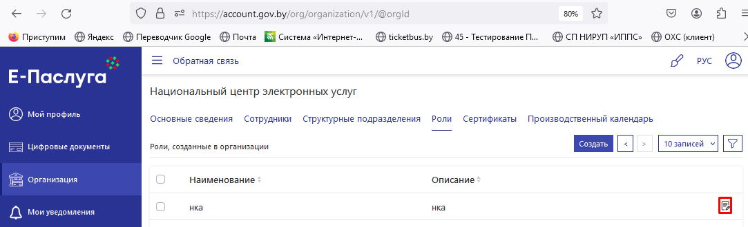
Рисунок 5. Редактирование роли

Для организации доступа к услугам в роль необходимо добавить сотрудников, которым предоставляется доступ. Доступ можно предоставить сотрудникам, которые приглашены в организацию. Для добавления сотрудников нажмите на кнопку «Добавить» (Рисунок 6).
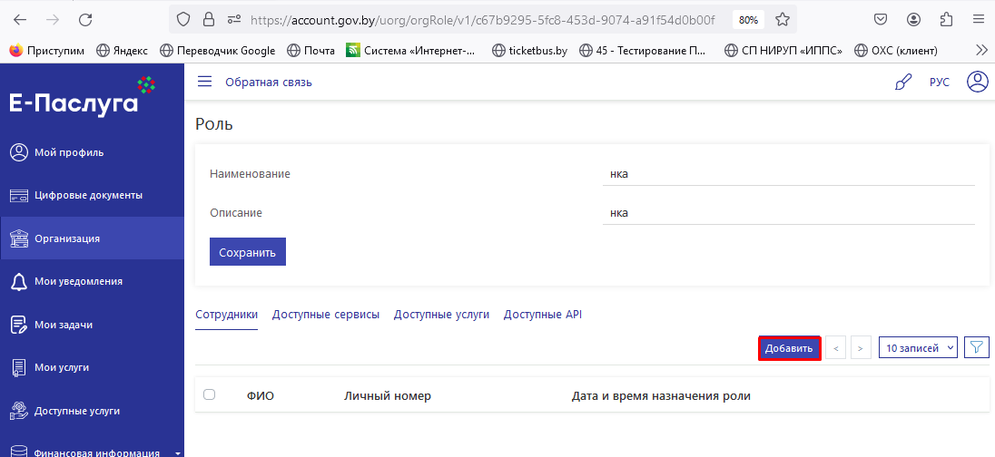
Рисунок 6. Вкладка «Сотрудники»
В открывшемся окне осуществите выбор сотрудников путем проставления отметки в чек-боксе, нажмите на кнопку «Добавить» (Рисунок 7).
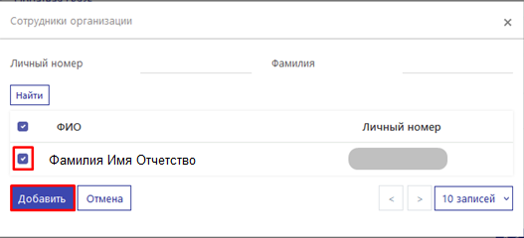
Рисунок 7. Добавление сотрудников в роль
Далее необходимо добавить услугу(-и) к которым выбранным пользователям предоставляется доступ, для этого в режиме редактирования роли перейдите на вкладку «Доступ к услугам» и нажмите на кнопку «Добавить» (Рисунок 8).
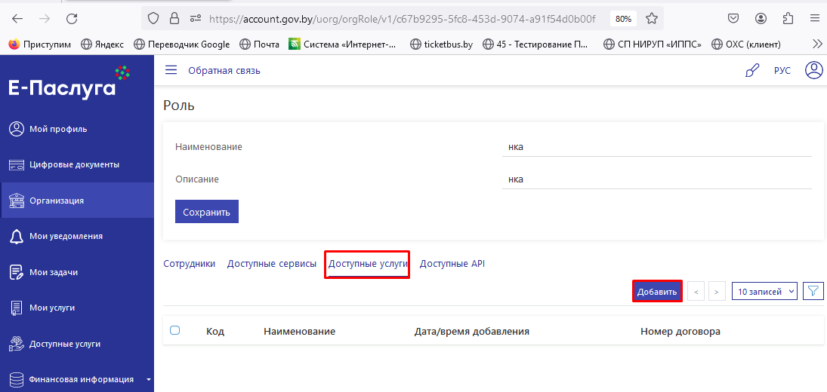
Рисунок 8. Вкладка «Доступные услуги»
Осуществите поиск необходимой услуги в списке доступных данному юридическому лицу по коду, после выбора нажмите на кнопку «Добавить» (Рисунок 9):
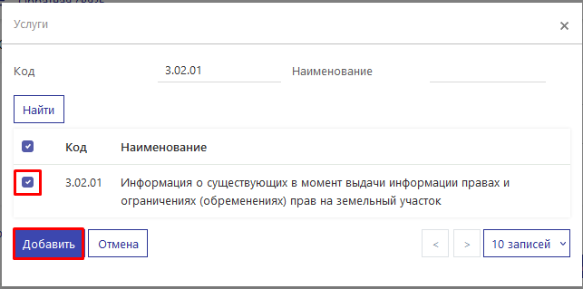

Рисунок 9. Добавление услуг в роль
Перейдите в режим редактирования услуги (путем нажатия на пиктограмму «») для настройки прав доступа к действиям над услугой выбранным пользователям (Рисунок 10):
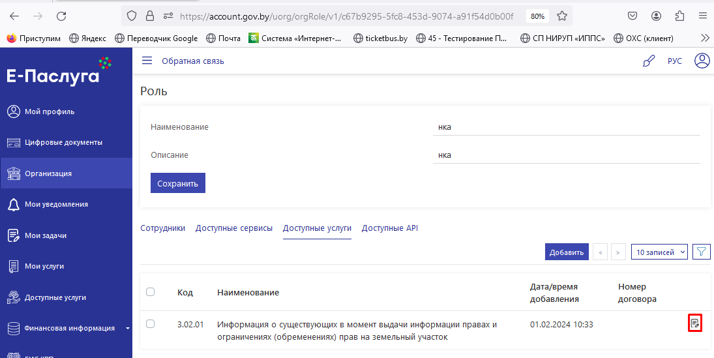
Рисунок 10. Редактирование доступа к услуге
Далее нажмите на кнопку «Добавить» права доступа (Рисунок 11):
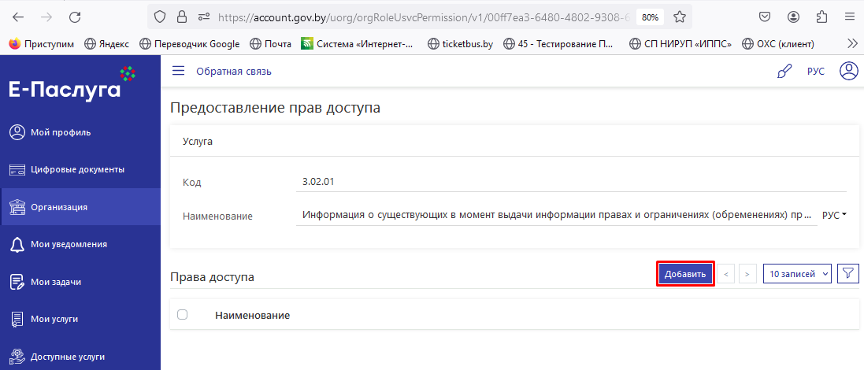
Рисунок 11. Добавление прав доступа к услуге

В открывшемся окне проставьте галки в чек-боксе напротив прав «Просмотр» и «Заказ» и нажмите на кнопку «Добавить» (Рисунок 12):
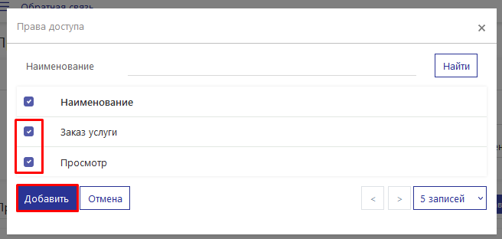
Рисунок 12. Окно «Права доступа»
Такие действия необходимо повторить и для других услуг, добавленных в роль.
В роль можно добавить услуги, которые предоставляются на условиях заключенного договора на оказание услуг ОАИС.
Добавить в роль общедоступные услуги* нельзя, по умолчанию они уже доступны всем сотрудникам личного кабинета организации.

Видимость* истории заказов и результатов:
- историю заказов по общедоступным услугам видят сотрудники, которые инициировали данный заказ (только свои);
- историю заказов по услугам, предоставляемых по договору, видят сотрудники роли, в которую добавлены эти услуги (только участники роли);
- историю заказов по одним и тем же услугам, предоставляемых по договору, добавленных в разные роли видят сотрудники конкретной роли (только участники конкретной роли);
- всю историю заказов видит только директор личного кабинета организации.
- * - исключением является порядок предоставления доступа к электронной услуге 3.64.01, в том числе просмотр результатов по заказам (см. описание к услуге)

Важно! Суперпользователь так же является сотрудником организации, для предоставления доступа к услугам его необходимо добавить в роль, видимость истории заказов и результатов, как и у сотрудника организации.

